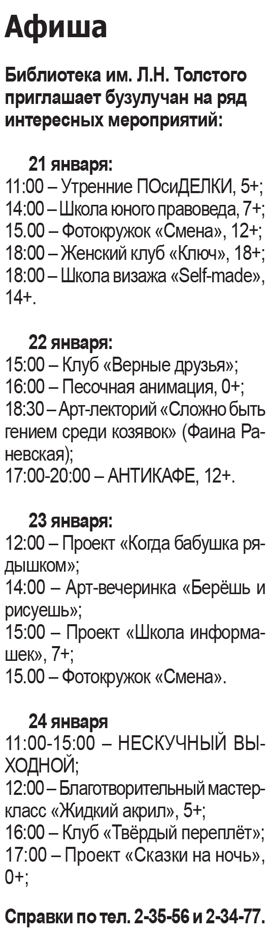**Афиша // Наша газета. – 2021. – 20 января. – С. 7.**